DBW-201 电工考核实训装置
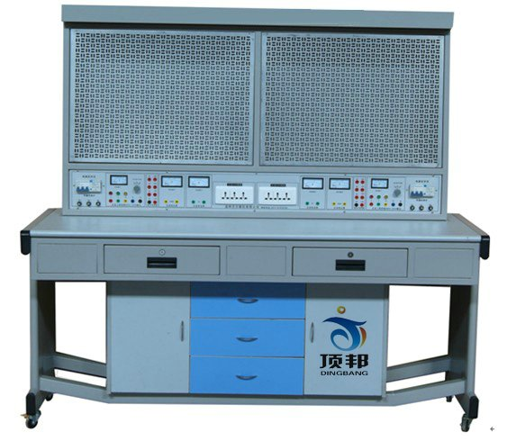
一、概述
DBW-201电工考核实训装置吸收了国内国外先进教学仪器的优点，充分考虑了实验室的现状和未来的发展趋势，从性能上和结构上进行了创新，布局合理，使用方便灵活。对实验中所涉及的电源、仪器仪表采取可靠保护，同时设置了可靠的人身安全保护体系，该实验装置上装有实训操作网板，网板采用活动结构，可取下安装，装上布线调试。使用方便、安全可靠。能满足学生对电器的安装、接线工艺、电路分析、熟悉机械电气控制线路的实验、故障分析等技能训练的需要。，是各大中专院校职业院校实验实训室建设的最佳选择。
二、技术指标及要求:
1、外型尺寸：155 x 70 x 160 cm3
铁质喷塑结构，防火板面板。下面设有抽屉和柜子用于存放工具和元器件。装有四个万向调节转动轮子，并装有刹车系统。
2、工作电源：交流三相四线380±5% 50HZ
3、输入功率：<1.5KVA
电源：
4、输出交流电源：三相四线380V、单相220V，电压电流表指示。
5、人身安全保护功能：电流型漏电保护、电压型漏电保护、防触电实验导线、急停按钮。
6、低压交流电源:3V、6V、9V、12V、18V、24V、36V；并可输出双3V、6V、9V、12V、18V。
7、电源插座：提供三个多功能电源插座。
8、测量仪表:指针式交流450V电压表一只；指针式交流电流表3A一只。
9、网孔板（两块）：规格：60*70CM。
三、实验器材配置（每台配2套）
配置清单
序号 | 名称 | 数量
1 | 实训网板 | 1块
2 | 凳子 | 1只
3 | 实验导线 | 1套
4 | 使用说明书 | 1本
5 | 交流接触器及座 | 4
6 | 时间继电器及座 | 2
7 | 热继电器及座 | 2
8 | 变压器 | 1
9 | 电阻 | 4
10 | 按钮开关盒 | 3
11 | 端子排 | 10
12 | 电容 | 1
13 | 日光灯管 | 1
14 | 日光灯座 | 1
15 | 启辉器及启辉器座 | 1
16 | 镇流器 | 1
17 | 灯座 | 2
18 | 墙壁开关及倒顺开关 | 6
19 | 白炽灯泡 | 2
20 | 尖嘴钳 | 1
21 | 剥线钳 | 1
22 | 斜口钳 | 1
23 | 螺丝刀 | 4
24 | 剪刀 | 1
25 | 180瓦三相异步电动机 | 1
26 | 单相电容式电动机 | 1
27 | 数字万用表 | 1
28 | 低压断路器 | 1
29 | 螺旋式保险丝 | 2
30 | 直插式保险丝 | 2
31 | C端子导轨 | 1
32 | 行程开关LXg—001 | 2
33 | 行程开关LXg—222 | 2
四、实训项目
1、照明电路安装
2、日光灯电路安装
3、单相电度表安装
4、声光控路灯电路安装
5、触摸延时路灯电路安装
6、双控楼梯灯电路安装
7、电网过电流自动切换备用电源连接
8、接触器点动与连续转动电路连接
9、按钮联锁的正、反转控制电路连接
10、接触器联锁电动机正、反转电路连接
11、接触器和按钮双重联锁、反转控制
12、电动机定子绕组串联电阻启动控制电路
13、按钮切换的Y/△启动按钮控制电路的连接
14、时间继电器切换的Y/△启动控制电路连接
15、电动机半波整流能耗制动控制电路连接
16、电动机全波整流能耗制动控制电路连接
17、电动机反接制动控制电路连接
18、电动机往返行程控制电路连接实训
19、电动机顺序启动控制电路连接实训
20、电动机定时转动运转控制电路连接实训
21、按钮切换的双速电动机控制电路的连接
22、时间继电器切换的双速电动机控制电路连接实训
23、普通车床控制电路连接
24、CA6140车床电气控制电路
25、电动葫芦电气控制

